Forberedelsessæt til terminsprøve
Kun med formelsamlingen

Opgave 1
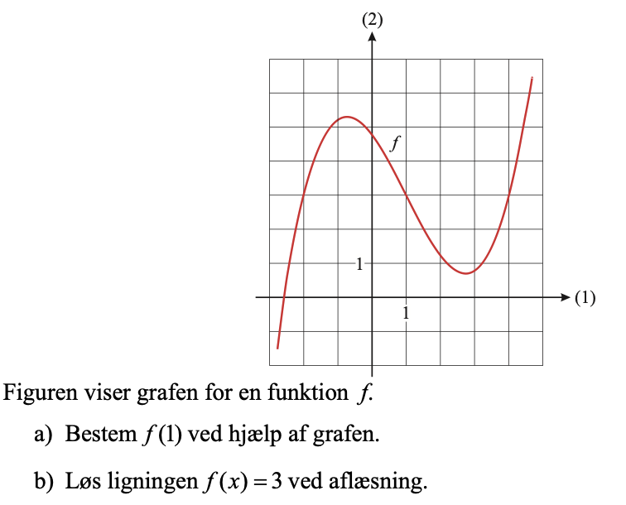

Opgave 2
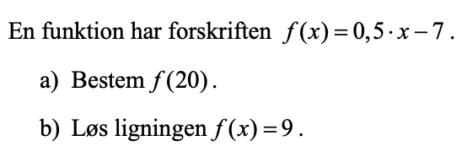

Opgave 3

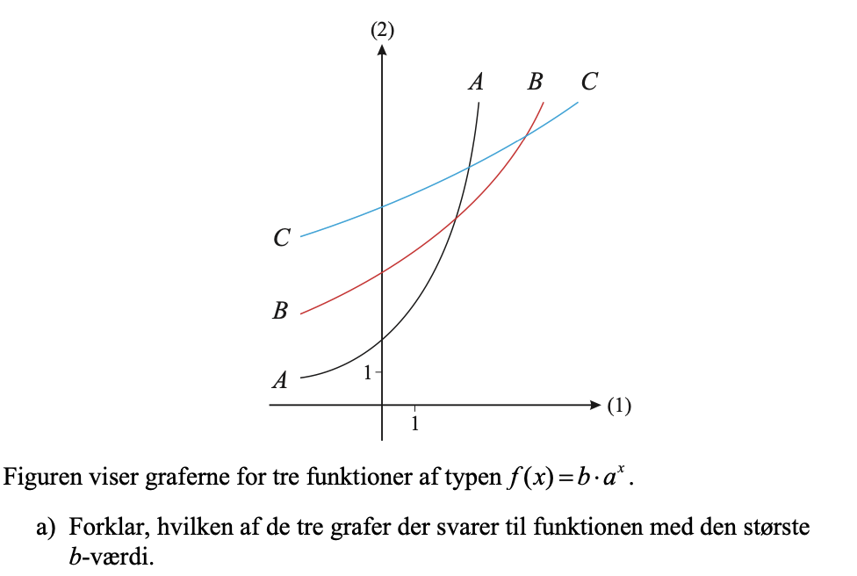

Opgave 4
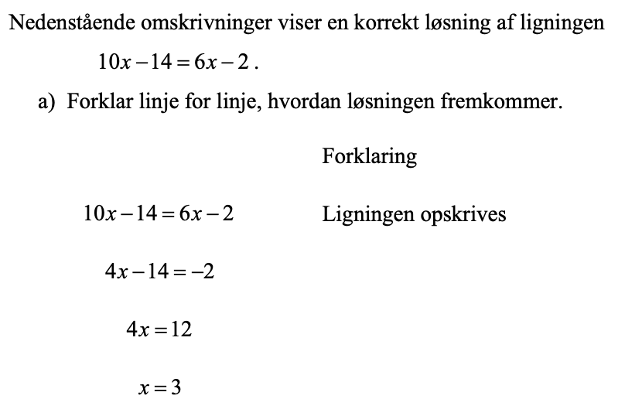
Opgave 5
- Reducér $5·\left(x-2\right).$

Opgave 6
- Reducér $8·\left(x+4\right).$

Opgave 7
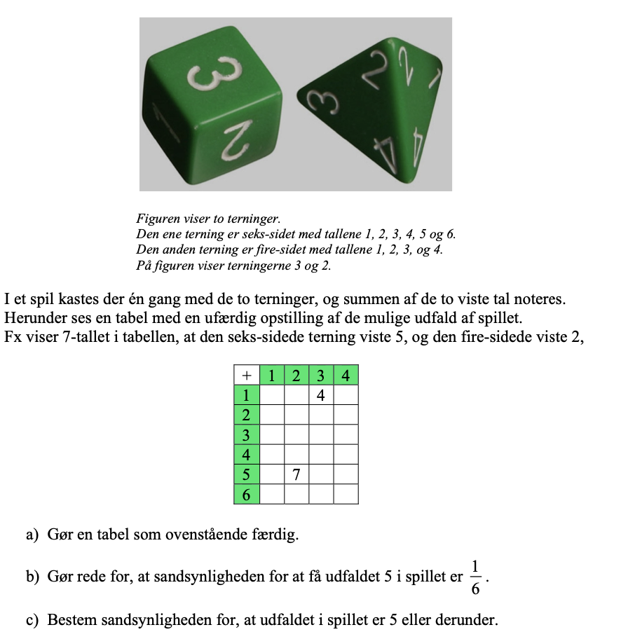
Opgave 8
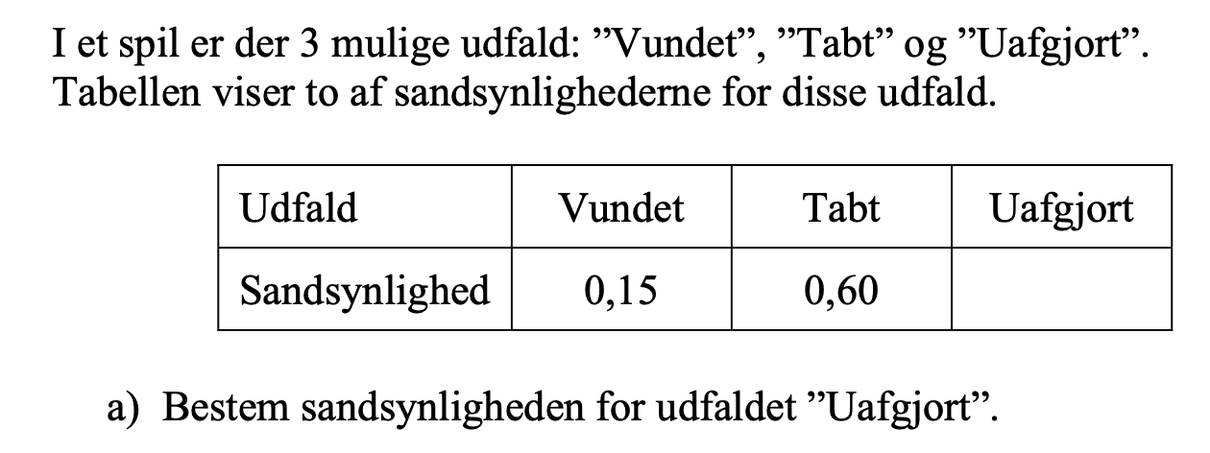

Med alle tilladte hjælpemidler
Opgave 9
Otto indsætter 14000 kr. på en bankkonto med en fast årlig rente på 3 %.
- Hvilket beløb har Otto stående på kontoen efter 5 år?

Opgave 10
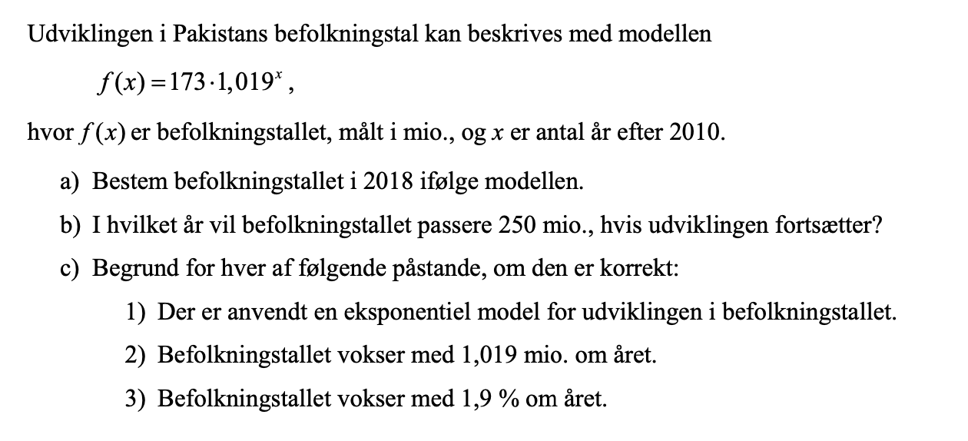

Opgave 11
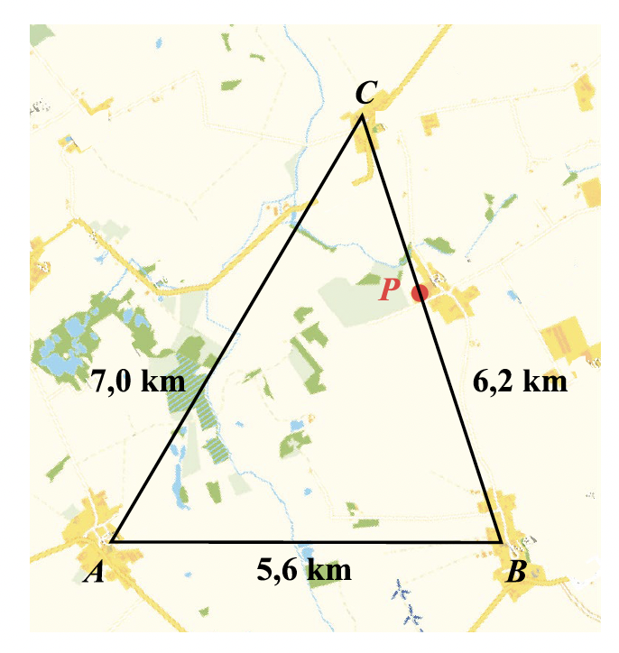
Figuren viser et kort, hvor afstandene mellem tre kirker A, B og C er angivet.
- Konstruér en målfast tegning af trekant ABC. Forklar din konstruktion.
Familien Hansen bor i punktet P på linjen BC. De bor præcis 3,6 km fra kirken B.
- Bestem den direkte afstand mellem kirken og familien Hansens hus.

Opgave 12
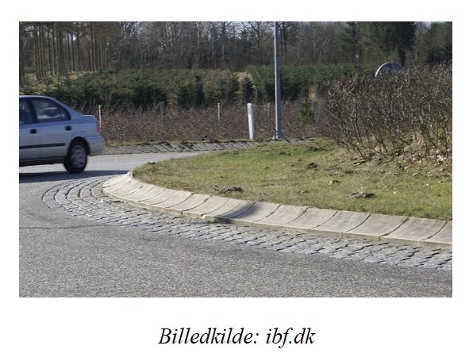
Når man bygger rundkørsler, så afhænger antallet af kantsten af rundkørslens radius. Tabellen viser sammenhængen mellem radius og antallet af kantsten for forskellige rundkørsler.
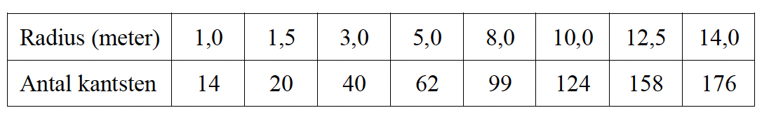

I en model beskrives antallet af kantsten ved en lineær funktion
$$f\left(x\right)=a·x+b ,$$
hvor f(x) angiver antallet af kantsten, når rundkørslens radius er x meter.
- Bestem tallene og ved lineær regression.
- Hvad fortæller tallet a om antallet af kantsten i rundkørsler?
Kilde: ibf.dk

Opgave 13
I perioden 1988-1999 steg medlemstallet i Danmarks Cykle Union (DCU) med god tilnærmelse med 12,4% om året. I 1988 var DCU’s medlemstal 5389.
- Opstil en model f(x), der beskriver udviklingen i DCU’s medlemstal x år efter 1988.
- Bestem medlemstallet i 2003 ifølge modellen.
Det oplyses, at DCU’s faktiske medlemstal i 2003 var 19270.
- Bestem den procentvise forskel på det faktiske medlemstal og modeltallet, og benyt dette til at kommentere modellens anvendelighed til prognoser.

Opgave 14
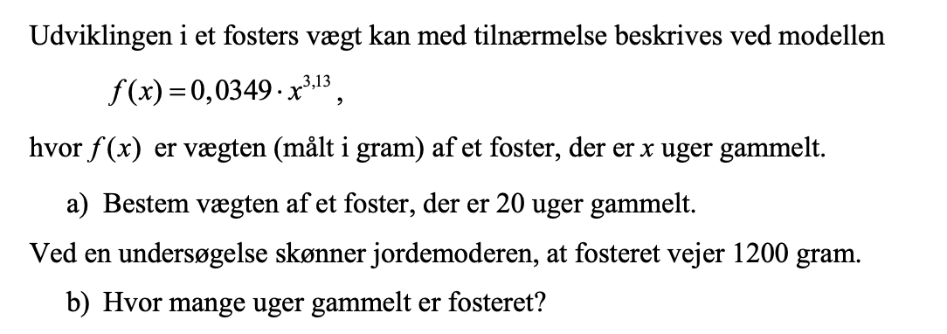

Opgave 15
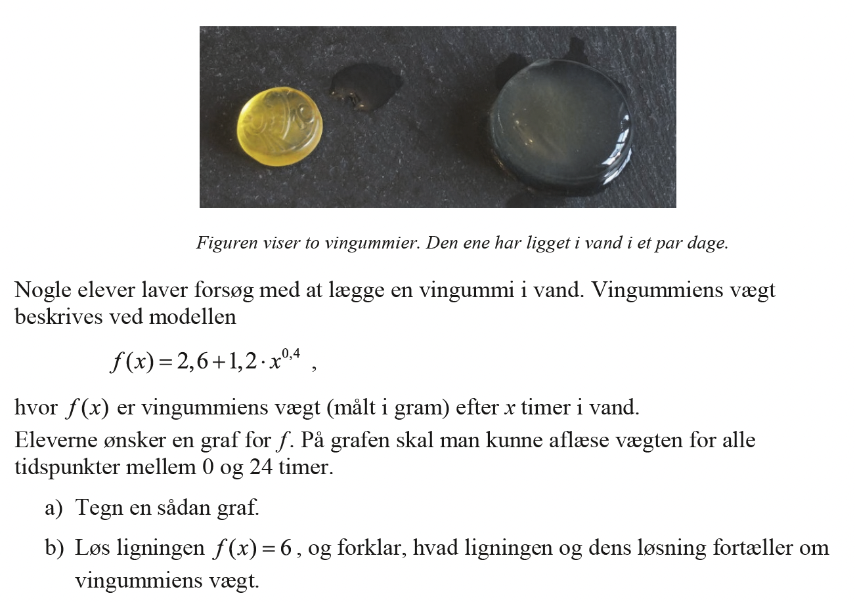
Opgave 16
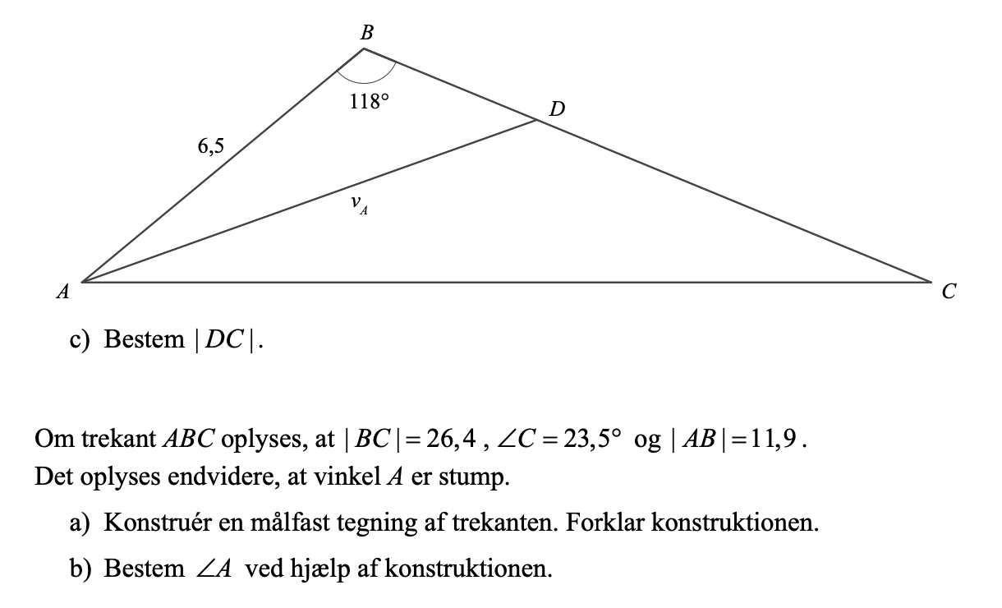

Opgave 17
